ОФОРМЛЕНИЕ
отчета по лабораторным работам

- Структура отчета
Отчет по лабораторным работам состоит из следующих разделов:
- Титульный (Приложение А)
- Название лабораторной работы
- Цель работы
- Теоретическое обоснование работы (см.рисунок ниже)
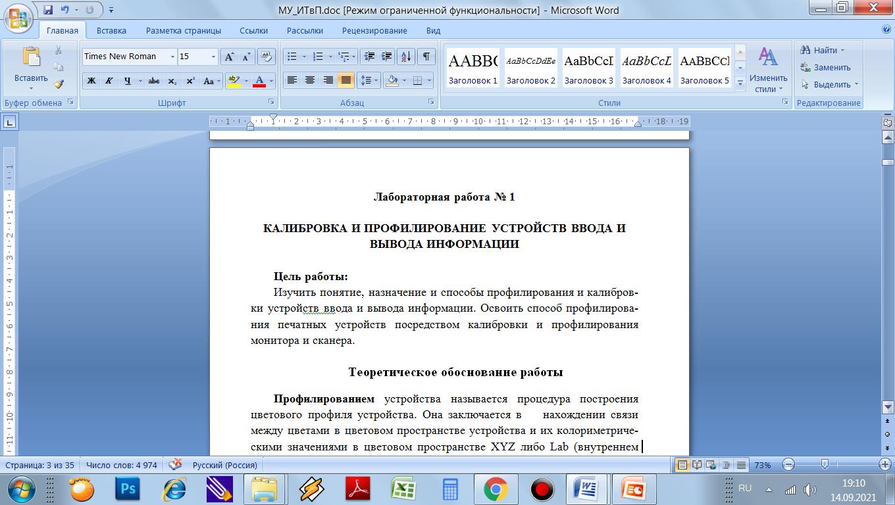
- Результаты работы
- Анализ результатов работы
- Вывод
Отчет готовится по каждой из лабораторных работ. В конце семестра все работы сдаются в папке с общим титульным листом (приложение Б).

2 Требования к оформлению текста отчета
2.1 Общие требования
Отчет должен быть оформлен в соответствии с ГОСТ 2.105-95.
В соответствии с требованиями ГОСТ 2.105-95 и ГОСТ 7.32-2001 работа выполняется на листах писчей белой бумаги формата А4 (210х297 мм).
Поля формата А4 следующие: левое – 30 мм, верхнее – 20 мм, правое – 15 мм, нижнее – 20 мм.
Размер шрифта Times New Roman – 14 обычного начертания и плотности, при полуторном межстрочном интервале.
Абзацный отступ должен быть равен 1,25 см.
Текст должен заполнять всю страницу от правого до левого поля и от верхнего до нижнего; в словах (кроме заголовков) следует делать переносы.
Счет страниц начинается с титульного листа. Нумерация страниц должна быть сквозной. Номер страницы начинает проставляться со страницы последующей титульному листу, указывается внизу страницы по центру.
2.2 Требования к оформлению табличного материала
Все таблицы, если их несколько, нумеруют арабскими цифрами в пределах каждого раздела. При этом нумерация должна быть сквозной: указывается номер таблицы в тексте. Например, Таблица 2 – вторая таблица в работе. Таблицу снабжают тематическими заголовками.
Таблица подписывается следующим образом: слева над таблицей без абзацевого отступа пишется: Таблица Номер – Наименование. Точка в конце не ставится.
Например:
Таблица 3 – Изменения, внесённые в SADT-модель
Внесенные  изменения | Содержание | Диаграмма | Примечание
Добавлен поток управления «Информация о ходе выполнения заказов» | Данные о ходе выполнения заказов | A11 IDEF0 | Для более эффективной работы с заказчиками необходимо руководствоваться информацией о ранее выполненных заказах
… | … | … | …

Таблица приводится в тексте после первой ссылки на нее. Таблица вместе со словом «Таблица» и заголовком отделяется от текста сверху и снизу одной строкой.
При переносе таблицы на следующую страницу пронумеровывают графы и повторяют их нумерацию на следующей странице, помещая слева вверху слова «Продолжение табл. номер».
Например:
Таблица 2 – Данные для расчета кредиторской задолженности
Показатель | За аналогичный период прошедшего года | Отчетный период | Изменение
Показатель | За аналогичный период прошедшего года | Отчетный период | Абсолютное, руб. | Относительное, %
1 | 2 | 3 | 4 | 5
1. Абсолютное значение, руб. | 1882091 | 2014543 | +132454 | 107,0
2. Оборачиваемость кредиторской задолженности, раз. | 4,2 | 4,4 | +0,2 | 104,8

Продолжение табл. 2
1 | 2 | 3 | 4 | 5
3. Период погашения кредиторской задолженности, дней. | 64 | 61 | -3 | 95,3
4. Темп роста кредиторской задолженности, % | - | 7 | - | -
В таблице допускается использовать 12 размер шрифта.

2.3 Оформление иллюстраций
Все иллюстрации – графики, диаграммы, рисунки, схемы именуются рисунками. Использование иллюстраций значительно улучшает восприятие информации.
Иллюстрации могут выполняться любым способом, обеспечивающим контрастность, выразительность и наглядность изображения.
Иллюстрации в дипломном проекте должны быть пронумерованы. Нумерация их должна быть сквозной в пределах работы. Например, Рисунок 2 – вторая иллюстрация в работе.
Подписывается рисунок снизу по центру. Указывается слово «Рисунок», его номер, тире, название. Точка в конце не ставится.
Пример оформления рисунка:
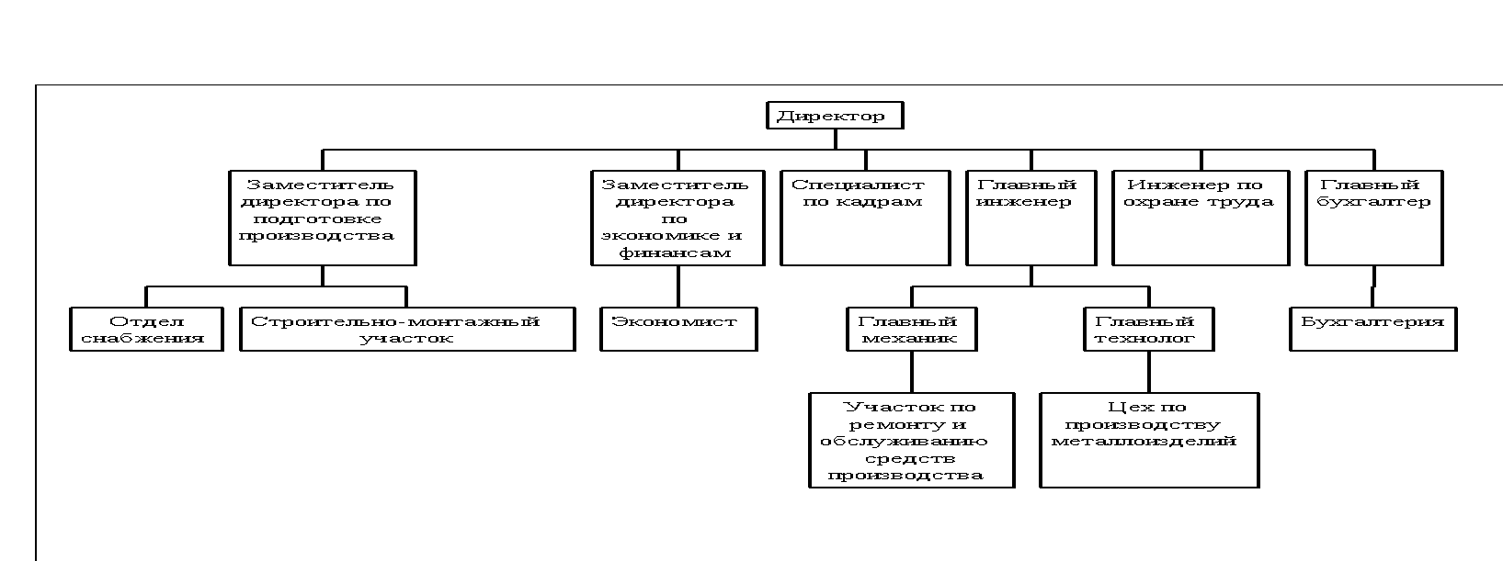
Рисунок 2 – Организационная структура ООО «Атон»,
где 1 – материнская плата, 2 – блок питания, 3 – …

2.4 Оформление формул и расчетов
Формулы, не имеющие самостоятельного значения, размещают внутри строк текста. Нумеруются наиболее важные формулы, на которые имеются ссылки в последующем тексте, а также формулы, по которым осуществляются расчеты. Нумеруются формулы в пределах всей работы – (1) – первая формула в работе.
Порядковые номера формулы обозначают арабскими цифрами в круглых скобках у правого края страницы без точки в конце формулы. Сама формула выравнивается по центру.
Условные обозначения величины, ранее не встречающихся в тексте, следует пояснить под формулой в той же последовательности, в какой они даны в формуле с указанием единиц измерения.
После формулы ставится запятая, и первую строку пояснения начинают со слова «где» у левого поля страницы. Обязательно следует пояснять каждый символ формулы. Пояснения формул отделяют друг от друга точкой с запятой, например:
, (4)
где Ф_{О} - фондоотдача, руб.;
V_{Р} - объем реализуемых услуг, руб.;
С_{СР.ОПФ} - среднегодовая стоимость основных производственных фондов, руб.
При ссылках на какую – либо формулу ее номер ставят точно в той же графической форме, что и после формулы, т.е. арабскими цифрами в круглых скобках. Например: в формуле (5); из уравнения (2) следует…
Формула может отделяться от текста сверху и снизу одной строкой, либо межабзацным отступом до 6 пт Times New Roman в редакторе Microsoft Word.

2.5 Оформление приложений
Приложения должны быть оформлены как продолжение работы на последних страницах, после заключения и библиографического списка.
Каждое приложение должно начинаться с нового листа (страницы) с указанием в центре «Приложение» прописными буквами. Если более одного приложения, они нумеруются русскими буквами. Например: Приложение А, Приложение Б и т.д.
Под ним в скобках для обязательного приложения пишут слово "обязательное", а для информационного - "рекомендуемое" или "справочное".
Приложение должно иметь заголовок, который записывают симметрично относительно текста с прописной буквы отдельной строкой.
Например:

Приложение А
(обязательное)
Структурная функциональная модель деятельности в соответствии со стандартом IDEF0 и DFD. Модель AS-IS

Если приложение расположено на двух или более страницах, то на второй и последующей странице пишут: «Продолжение приложения А»

ФЕДЕРАЛЬНОЕ ГОСУДАРСТВЕННОЕ АВТОНОМНОЕ
ОБРАЗОВАТЕЛЬНОЕ УЧРЕЖДЕНИЕ ВЫСШЕГО ОБРАЗОВАНИЯ
«ОМСКИЙ ГОСУДАРСТВЕННЫЙ ТЕХНИЧЕСКИЙ УНИВЕРСИТЕТ»

Кафедра «Математические методы и информационные технологии в экономике»

ОТЧЕТ
по лабораторной работе №1

«ОПРЕДЕЛЕНИЕ И АНАЛИЗ ЭРГОНОМИЧЕСКИХ ХАРАКТЕРИСТИК ИНТЕРФЕЙСОВ ЦИФРОВЫХ ПРОДУКТОВ»

Выполнил:
студент группы ПИ-221 Коробейников Е.Г.
_____________________________________
(дата, подпись)
Проверил:
к.т.н., доцент Голунова А.С.
____________________________________________________
(дата, подпись)

Омск 2023

Цель работы:
Изучить характеристики, классификации, компоненты и структуру ПК. Получить навыки разборки и сборки ПК, освоить процесс подключения и настройки аппаратного обеспечения.

Приборы и принадлежности:
Комплектующие элементы системного блока ПК: корпус системного блока, блок питания, материнская плата, процессор, оперативная память, видеокарта, жесткий диск. Блок CD/DVD-ROM, монитор, клавиатура, мышь. Кулер, термопаста, отвертка плоская, отвертка крестовая, компьютерные болты.

